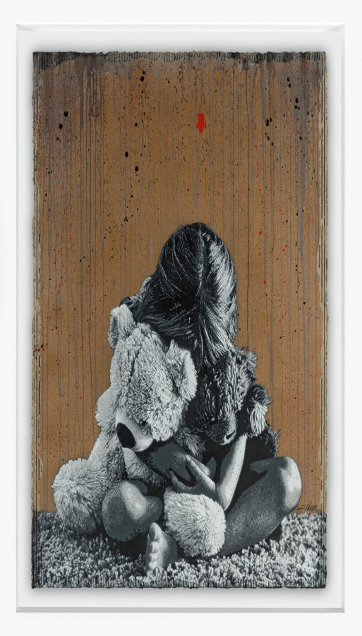Jef Aerosol street art

21 Ιανουαρίου και Παγκόσμια Ημέρα Αγκαλιάς
Kάνε μια αγκαλιά:

Με έμπνευση το έργο τέχνης του Jef Aerosol
δημιουργούμε φόντο
αγκαλιάζουμε το αγαπημένο μας κουκλί, φωτογραφιζόμαστε και κολλάμε!

